**SISTEM INFORMASI PAKET WISATA DI SUMATERA BARAT PADA DINAS PARIWISATA KOTA PADANG BERBASIS WEB**

***INFORMATION SYSTEM TOURISM PACKAGE IN WEST SUMATERA IN TOURISM OF PADANG CITY TOURISM WEB-BASED***

**Suandi Daulay1, Devi Yuliana2, Fitri Ayu3, Ulia Ulfa4, Rika Melyanti5**

1Sekolah Tinggi Teknologi Pekanbaru, 2Institut Teknologi Bisnis Riau, 3Politeknik Negeri Padang, 4Universitas Hangtuah Pekanbaru

Suwandidaulay90@gmail.com

***ABSTRACT***

*Based on the geographical location, West Sumatra Province has many interesting tourism potential to be visited by domestic and foreign tourists, based on the authors are interested to conduct research to maximize these potentials. Where done is done by SDLC method (system development life cycle) to design a website based tourism website and supported by MySQL database. Through the application sisem tourist information in West Sumatra based WEB can help the tourism office of the city of Padang in facilitating the public to know the tourist sights that exist in West Sumatra.*

***Keywords:*** *Information System, Tourism*

**ABSTRAK**

Berdasarkan letak geografis, Provinsi Sumatera Barat memiliki banyak potensi wisata yang menarik untuk dikunjungi oleh wisatawan dalam negeri dan luar negeri, berdasarkan hal tersebut penulis tertarik untuk melakukan penelitian untuk memaksimalkan potensi-potensi tersebut. Dimana dilakukan dilakukan dengan metode SDLC (*system development life cycle*) untuk merancang sebuah website pariwisata berbasis website dan didukung oleh database MySQL. Melalui aplikasi sisem informasi wisata di Sumatera Barat berbasis WEB tersebut dapat membantu dinas pariwisata kota Padang dalam menfasilitasi masyarakat mengetahui info tempat wisata yang ada Sumatera Barat.

**Kata Kunci:** Sistem Informasi, Wisata

**PENDAHULUAN**

Perkembangan ilmu pengetahuan dan teknologi telah memperlihatkan kemajuan yang pesat untuk dapat diaplikasikan disemua bidang. Salah satu contoh kemajuan itu adalah terciptanya komputer, dimana komputer mempunyai banyak kegunaan dan kepraktisan kerja yang sangat tinggi untuk mengolah data yang rumit dan jumlah yang banyak sehingga komputer telah dapat menggantikan manusia salah satu contohnya adalah dengan munculnya sistem informasi.

Perkembangan sistem informasi diseluruh dunia telah membuat hidup manusia semakin lebih mudah. Terutama sejak diciptakannya internet, komunikasi menjadi semakin tidak terbatas dan tanpa hambatan, baik hambatan geografis ataupun hambatan waktu.

Kita dapat bekomunikasi dengan keluarga/teman/rekan bisnis yang berada di belahan dunia lain secara langsung melalui jaringan internet.

Manfaat berkembangnya sistem informasi ini sangat menguntungkan banyak pihak terutama perusahaan ataupun bidang usaha. Sehingga sekarang ini banyak perusahaan yang menggunakan sistem informasi untuk menunjang aktifitas perusahaannya. Karena sistem informasi sendiri dapat mempermudah untuk memanajemen aktifitas perusahaan. Khususnya sistem informasi yang berbasiskan web. Web atau internet merupakan jaringan komputer yang saling terhubung antara jaringan satu dengan jaringan lainnya di seluruh dunia. Kebutuhan akan *website* sangatlah mutlak diperlukan di era globalisasi ini seperti yang sedang terjadi dalam dunia pariwisata.

Di tengah perkembangan teknologi yang semakin pesat salah satunya internet, sudah saatnya pengelolaan informasi manual secara bertahap diganti dengan pengelolaan informasi yang bersifat teknologi. Dunia internet yang semakin luas jaringannya, sangat mudah digunakan oleh siapa saja dan di mana saja. Hal ini dibuktikan dengan semakin banyaknya perancangan web yang bermunculan, karena masyarakat, dalam hal ini pengguna maupun perancang sadar akan pesatnya kemajuan dunia maya yang berbasis web untuk kemudahan segala transaksi. Media internet khususnya web, merupakan salah satu alat bantu bagi individu maupun suatu komunitas dalam menjalankan kegiatan kerja.

**METODE**

Metode pengembangan perangkat lunak yang digunakan dalam pembangunan Sistem ini adalah metode *waterfall*. Metode *waterfall* terdiri dari empat tahapan, yaitu tahapan analisis, perancangan, koding dan pengujian. Seperti gambar 1.

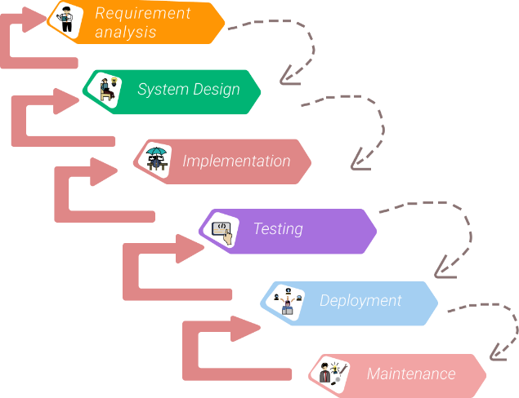

**Gambar 1. Metode Waterfall**

Tahapan metode waterfall yang dikerjakan dalam membangun Sistem Informasi Paket Wisata Berbasis Web, yaitu:

1. Analisis

Pada tahap ini dilakukan analisis kebutuhan sistem, yaitu berupa kajian literatur, selanjutnya dilakukan pengumpulan data pariwisata sumbar secara lengkap sesuai kebutuhan seperti profil, peta lokasi, paket wisata yang ada di sumbar, map, kontak dan lainnya seperti gambar 2.

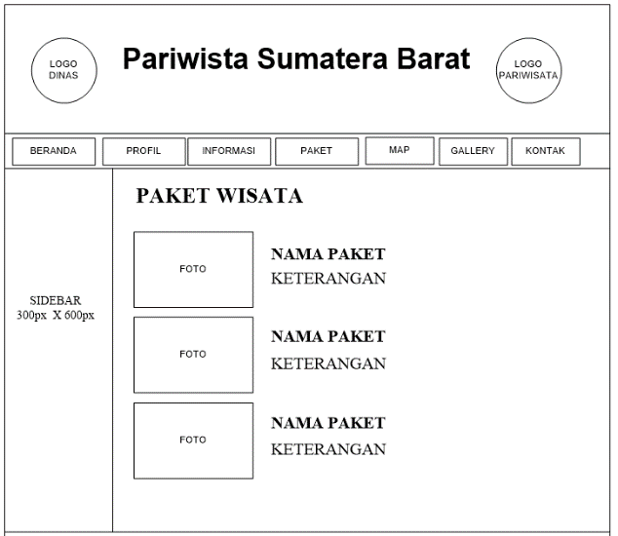

**Gambar 2. Desain Interface Paket Wisata**

1. Desain

Pada tahap ini dilakukan perancangan arsitektur teknologi, basis data, *user interface* (UI) dan proses. Gambar 3 menunjukkan desain interface sistem yang dibuat.

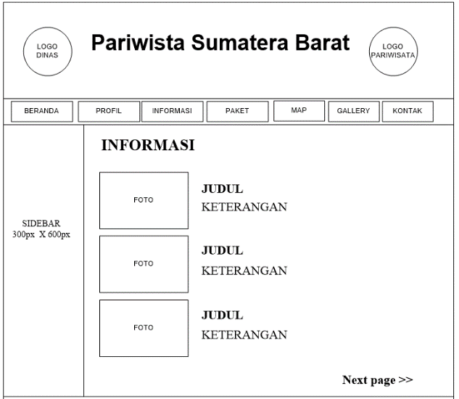

**Gambar 3. Desain Interface Informasi**

1. Pengkodean

Setelah tahap perencanaan selesai, dilakukan pembuatan program untuk sistem informasi yang dibangun, supaya semua fungsi yang sudah di desain dapat berfungsi sesuai yang di harapkan.

1. Pengujian

Pada tahap ini dilakukan pengujian sistem secara menyeluruh menggunakan metode *blackbox testing*, yaitu dengan cara melakukan suatu aksi untuk memastikan apakah luaran sistem sama dengan hasil yang diharapkan, supaya jika ada kesalahan dalam perancangan sistem, bisa dilakukan perbaikan terlebih dahulu.

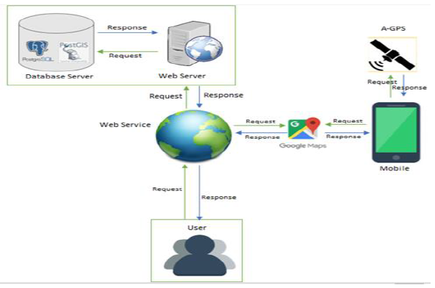

**Gambar 4. Rancangan Arsitektur Teknologi**

**HASIL DAN PEMBAHASAN**

Tahap ini merupakan kegiatan pembuatan sistem atau aplikasi dengan menggunakan bantuan perangkat lunak maupun perangkat keras sesuai dengan analisis dan perancangan untuk menghasilkan suatu sistem yang bekerja.

Selanjutnya dilakukan evaluasi terhadap hasil uji coba, jika hasil uji coba memiliki kesalahan-kesalahan maka dilakukan perbaikan. Evaluasi ini dilakukan untuk mengetahui apakah sistem yang dibentuk sesuai dengan yang diinginkan. Setelah dilakukan perbaikan dan modifikasi terhadap sistem yang dibuat, maka sistem sudah dapat dioperasikan.

**Halaman Utama Sistem Informasi Paket Wisata di Sumatera Barat pada Dinas Pariwisata Kota Padanf Berbasis Web**

1. Tampilan Menu Home

Merupakan tampilan awal dari website sistem informasi paket wisata sumatera barat pada Dinas Pariwisata Kota Padang. Pada halaman beranda terdapat *header website, menu bar, sidebar,* dan *footer*. Adapun halaman dari beranda website dapat dilihat pada Gambar 5.

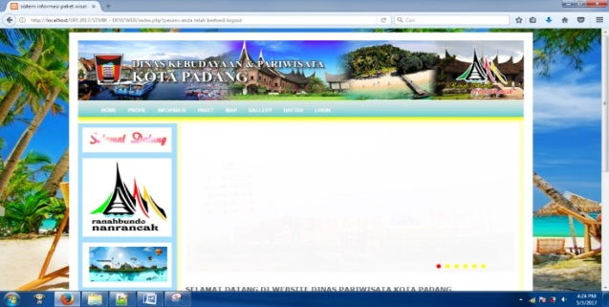

**Gambar 5. Halaman Home**

1. Halaman login

Halaman Login merupakan tampilan untuk masuk kedalam sistem informasi paket wisata sumatera barat pada Dinas Pariwisata Kota Padang. Adapun halaman dari halaman login dapat dilihat pada Gambar 6.

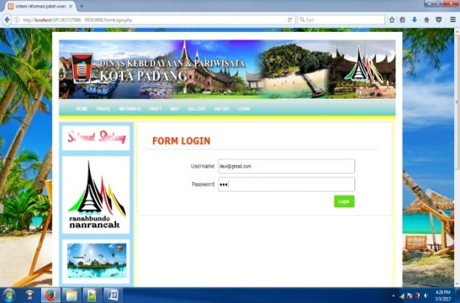

**Gambar 6. Halaman login**

1. Halaman Profil

Halaman profil merupakan tampilan desain yang mernggambarkan profil sistem informasi paket wisata sumatera barat pada Dinas Pariwisata Kota Padang. Pada interface profil berisikan informasi tentang profil website sistem informasi paket wisata Sumatera Barat pada Kantor Dinas Pariwisata Kota Padang. Adapun halaman dari profil website dapat dilihat pada Gambar 7.

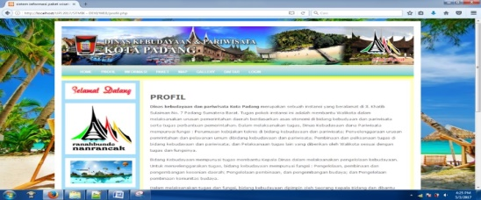

**Gambar 7. Halaman Profil**

1. Halaman Informasi

Halaman informasi paket wisata merupakan tampilan desain yang mernggambarkan informasi-informasi paket wisata sumatera barat pada Dinas Pariwisata Kota Padang. Pada interface informasi paket wisata berisikan informasi tentang lokasi, foto dan berita tentang wisata Sumatera Barat. Adapun halaman dari informasi pariwisata sumatera barat dapat dilihat pada Gambar 8.

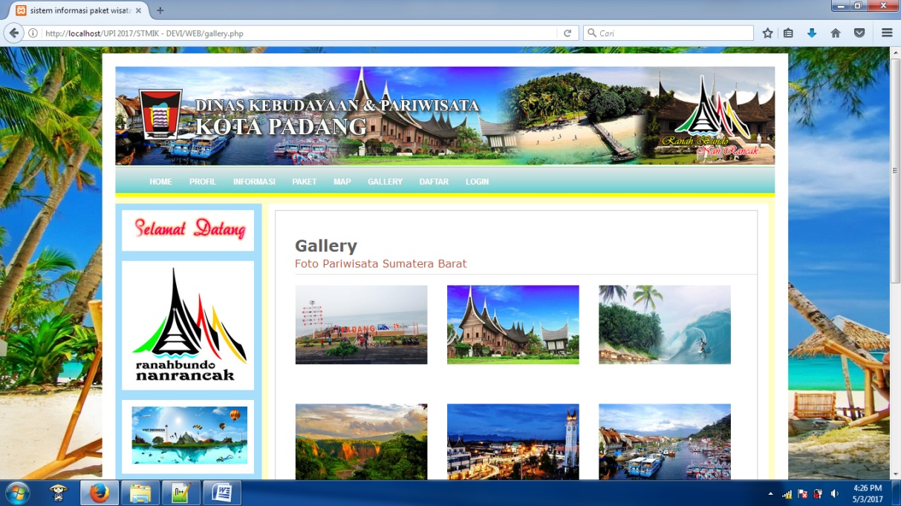**Gambar 8. Halaman Informasi**

1. Halaman Paket

Halaman paket wisata merupakan tampilan desain yang mernggambarkan informasi-informasi paket wisata sumatera barat pada Dinas Pariwisata Kota Padang. Pada interface paket wisata berisikan informasi tentang keterangan dan biaya tentang wisata Sumatera Barat. Adapun halaman dari informasi pariwisata sumatera barat dapat dilihat pada Gambar 9.

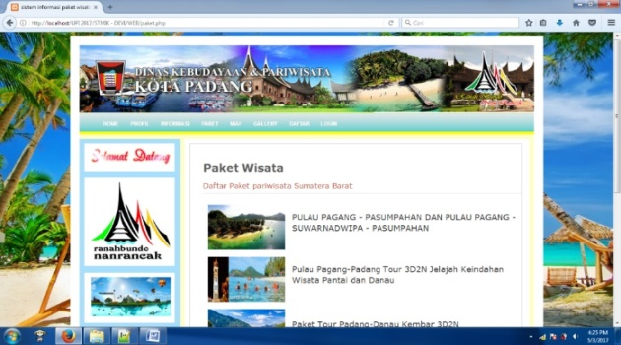

**Gambar 9. Halaman Paket**

1. Halaman Map

Halaman map merupkan tampilan desain yang menggambarkan informasi-informasi tentang peta lokasi wisata sumatera barat pada Dinas Pariwisata Kota Padang. Pada interface map berisikan informasi tentang peta, alamat dan lokasi tentang wisata Sumatera Barat. Adapun halaman dari map lokasi pariwisata sumatera barat dapat dilihat pada Gambar 10.

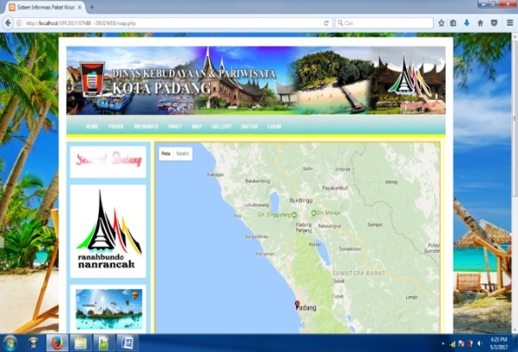

**Gambar 10. Halaman Map**

1. Halaman *Gallery*

Halaman gallery merupkan tampilan desain yang mernggambarkan foto-foto tentang wisata sumatera barat pada Dinas Pariwisata Kota Padang. Pada interface map berisikan foto dan keterangan tentang wisata Sumatera Barat. Adapun halaman dari gallery pariwisata sumatera barat dapat dilihat pada Gambar 11.



**Gambar 11. Halaman Gallery**

1. Laporan Pendataan Bulanan

Halaman ini memperlihatkan laporan pendapatan dari pemesanan paket selama satu bulan. Adapun laporan pendapatan bulanan dapat dilihat pada Gambar 12.

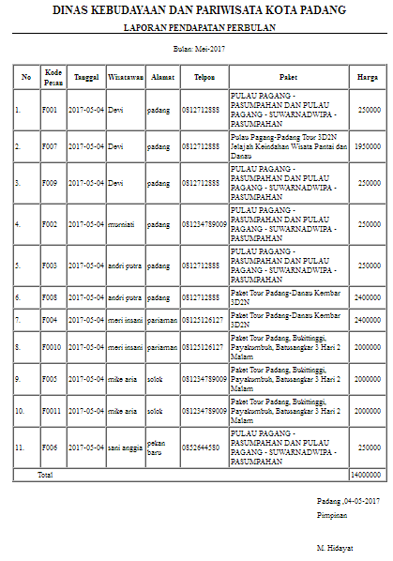

**Gambar 12. Laporan Pendataan Bulanan**

1. Laporan Pendataan Tahunan

Halaman ini memperlihatkan laporan list pemesanan paket dari semua wisatawan yang pesanannya sudah dikirim dalam 1 (satu) tahun. Adapun laporan pendapatan tahunan dapat dilihat pada Gambar 13.

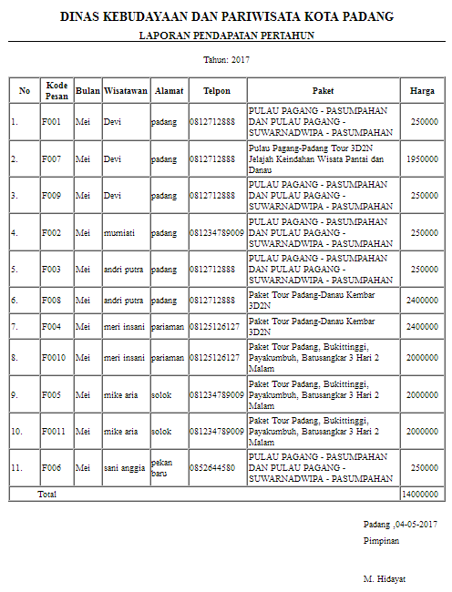

**Gambar 13. Laporan Pendataan Bulanan**

1. Laporan Pengunjung

Halaman ini memperlihatkan laporan pengunjung pariwisata Sumatera Barat. Adapun laporan pengunjung dapat dilihat pada Gambar 14.

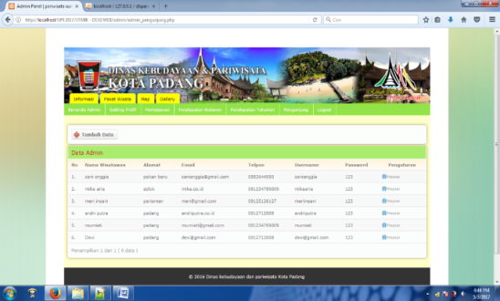**Gambar 14. Laporan Pengunjung**

**SIMPULAN**

Berdasarkan perancangan sistem informasi pariwisata Provinsi Sumatera serta analisa-analisa yang dilakukan pada Dinas Kebudayaan dan Pariwisata Kota Padang, maka penulis mengambil beberapa kesimpulan, yaitu:

1. Dengan sistem informasi berbasis web pada Dinas Kebudayaan dan Pariwisata Kota Padang memberikan informasi tentang paket wisata yang disajikan secara jelas kepada wisatawan sehingga dapat memudahkan wisatawan dalam memilih paket yang diinginkan
2. Dengan adanya sistem informasi paket wisata Provinsi Sumatera Barat dapat membantu wisatawan mendapatkan informasi tentang lokasi wisata yang ada di provinsi Sumatera Barat tanpa harus datang lansung ke Dinas Kebudayaan dan Pariwisata Kota Padang.
3. Sistem informasi paket wisata Provinsi Sumatera Barat dapat memberikan informasi yang akurat bagi wisatawan tetang paket wisata di Provinsi Sumatera Barat.
4. Dengan adanya sistem informasi paket wisata Provinsi Sumatera Barat dapat membantu Dinas Kebudayaan dan Pariwisata Kota Padang dalam meningkatkan jumlah wisatawan yang datang ke provinsi Sumatera Barat.

**Saran-saran**

Setelah beberapa kesimpulan yang dikemukakan oleh penulis terhadap perancangan sistem informasi paket wisata Provinsi Sumatera Barat, ada beberapa saran yang yang sebaiknya dilakukan oleh pemakai sistem tersebut. Pemakaian sistem yang baru dalam penerapannya tentunya juga dapat menimbulkan beberapa kesulitan-kesulitan dalam penerapannya. Maka beberapa saran dalam penerapan sistem informasi paket wisata Provinsi Sumatera Barat adalah:

1. Dalam penerapan sistem informasi paket wisata Provinsi Sumatera Barat sebaiknya didukung oleh perangkat yang cukup memadai baik dari segi manusia (*brainware*) maupun dari segi peralatan perangkat kerasnya (*hardware system*) dan sistem informasi paket wisata Provinsi Sumatera Barat juga perlu dilakukan pemeliharaan atau perawatan terhadap sistem tersebut.
2. Memberikan pengetahuan terhadap pemakai sistem dalam menggunakan sistem informasi paket wisata.
3. Selanjutnya dalam penerapan sistem informasi paket wisata agar pengolahan paket wisata dapat memberikan informasi sebagaimana yang diharapkan, sebaiknya diciptakan sistem kerja yang teratur pada masing-masing bagian pada Dinas Kebudayaan dan Pariwisata Kota Padang.
4. Agar data-data tidak mengalami *lost of data* (kehilangan data) hendaknya sekali dalam sebulan dibuatkan *backup* data dari database ke dalam *drive* lainnya.

**DAFTAR PUSTAKA**

Adhiwiria, R. (2019). *Sistem Informasi Pariwisata Kabupaten Belitung Timur Berbasis Web* (Doctoral dissertation, Universitas Komputer Indonesia).

Annisa, E. N., Matondang, N. H., & Afrizal, S. (2022). Sistem Informasi Pariwisata Berbasis Web Pada Kabupaten Nunukan. *JIPI (Jurnal Ilmiah Penelitian dan Pembelajaran Informatika)*, *7*(2), 478-486.

Fajri, M. *Rancang bangun sistem informasi wisata dan kebudayaan di Sumatera Barat menggunakan konsep crowdsourcing berbasis website* (Bachelor's thesis, Fakultas Sains dan Teknologi UIN Syarif Hidayatullah Jakarta).

Ikun, A. (2022). *Sistem Informasi Pemasaran Pada Desa Wisata Liang Ndara Berbasis Web* (Doctoral dissertation, Univeristas Komputer Indonesia).

Krismawan, I. Y. (2021). Pembuatan Sistem Informasi Pariwisata Kabupaten Merangin Berbasis Web (Doctoral Dissertation, Universitas Atma Jaya Yogyakarta).

Mansuri, Y. (2015). Sistem informasi pariwisata propinsi nangroe aceh darussalam berbasis web. *JUPITER: Jurnal Penerapan Ilmu-ilmu Komputer*, *1*(1).

Nasser, R., & Huda, Y. (2020). Pengembangan Aplikasi Layanan Wisata Menggunakan Tourguide Di Kota Padang Dengan Platform Adroid. *Voteteknika (Vocational Teknik Elektronika dan Informatika)*, *7*(4), 234-243.

Sahrun, N., Firdaus, F., Putri, E. M., & Sularno, S. (2022). Perancangan Sistem Informasi Geografis Wisata Halal Provinsi Sumatera Barat Berbasis Mobile. *Jurnal Teknologi Dan Sistem Informasi Bisnis*, *4*(1), 193-203.

Siregar, N. N. (2021). *Sistem Informasi Geografis Pemetaaan Lokasi Pariwisata di Kota Padang Sidempuan Menggunakan Algoritma Floyd Warshall Berbasis Android* (Doctoral dissertation, Universitas Islam Negeri Sumatera Utara).

Subarkah, A. R., & Rachman, J. B. (2020). Destination branding Indonesia sebagai destinasi Wisata halal. *Jurnal Kepariwisataan: Destinasi, Hospitalitas Dan Perjalanan*, *4*(2), 84-97.

Utarki, S., Pratama, E. A., & Hellyana, C. M. (2020). Sistem Informasi Pariwisata Berbasis Website Pada Taman Nasional Gunung Ciremai Jawa Barat. *Indonesian Journal on Software Engineering (IJSE)*, *6*(1), 19-32.

Wavi, F., & Huda, Y. (2021). Penerapan Sistem Pendukung Keputusan Backward Chaining Pada Aplikasi Web Mandeh Traveling Pada Kawasan Mandeh Berbasis Framework Codeigniter. *Jurnal Pendidikan Tambusai*, *5*(3), 9820-9845.

Wiyanto, W., Fadhilah, S., & Siswandi, A. (2022). E-Tourism Sebagai Media Wisata Kabupaten Bekasi Berbasis Website. *Journal of Practical Computer Science*, *2*(1), 1-14